电子科技大学信息与软件工程学院

**实 验 报 告**

学 号 2017221302017

姓 名 黎蕴锋

（实验） 课程名称 面向对象程序设计

理论教师 周帆

实验教师 何中海

**电 子 科 技 大 学**

**实 验 报 告**

**学生姓名：黎蕴锋 学号：20 7221302017 指导教师：何中海**

**实验地点：信软楼304 实验时间：2018.12.09**

1. **实验名称：JDK使用及Java基础**
2. **实验学时：2**

**实验目的：**熟悉JDK安装和参数方法；熟悉Java的基本结构，变量，数组，数据类型。

1. **实验原理：**

掌握基本的输出语句。输出语句System.out.println在每次调用之后自动换行，而system.out.print不会自动换行。掌握基本的分支语句比如循环之类以及一些判定和值类型的转换。

1. **实验内容：**
2. 完成第一章习题5，6编程。
3. 完成第二章习题7编程。
4. 编写程序，计算一个整数的各位数字之和，例如，整数20170925，则计算并显示2+0+1+7+0+9+2+5的值。
5. 打印输出斐波拉契数列。

1. **实验器材（设备、元器件）：**

一台电脑

1. **实验步骤：**

一次完成各个小题。

1. **实验结果与分析（含重要数据结果分析或核心代码流程分析）**

1.第一章第五题

**package** chaper_1;

**public** **class** Welcome {

**public** **static** **void** main(String args[]) {

System.***out***.println("Welcome to Java World");

}

}

实验结果：

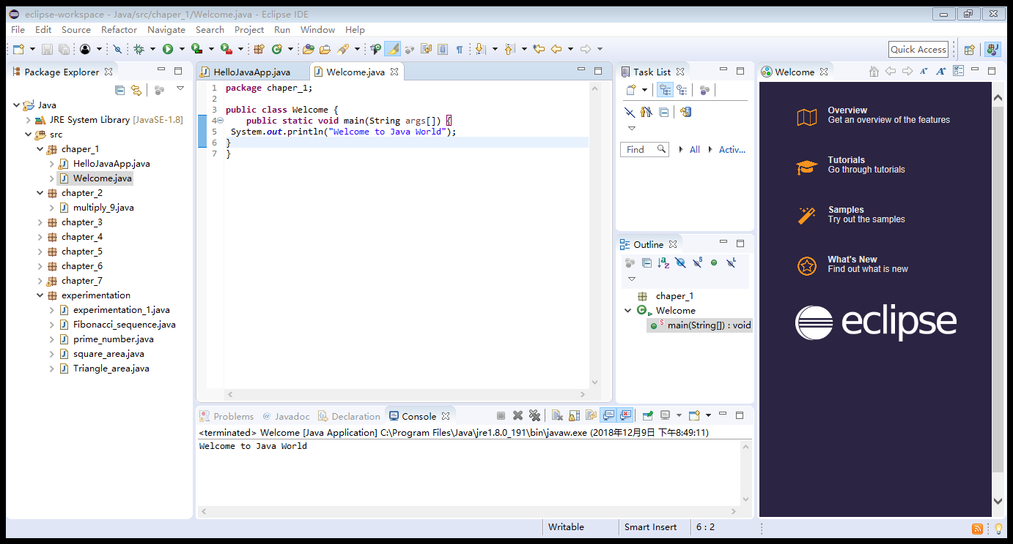

第一章第六题

package chaper_1;

import java.applet.Applet;

import java.awt.Graphics;

public class HelloJavaApp extends Applet{

public void paint(Graphics g){

g.drawString("Hello,Java Applet World!",50,25);

}

}

实验结果

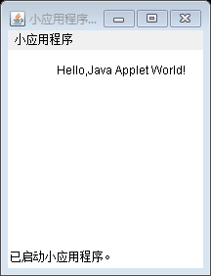

2.第二章第七题

**package** chapter_2;

**public** **class** multiply_9 {

**public** **static** **void** main(String args[]) {

**int** i=1,j=1,max=9;

**for**(;i<=max;i++) {

**for**(j=1;j<=max;j++) {

System.***out***.print(i*j+"\t");

}

System.***out***.println(" ");

}

}

}

实验结果：

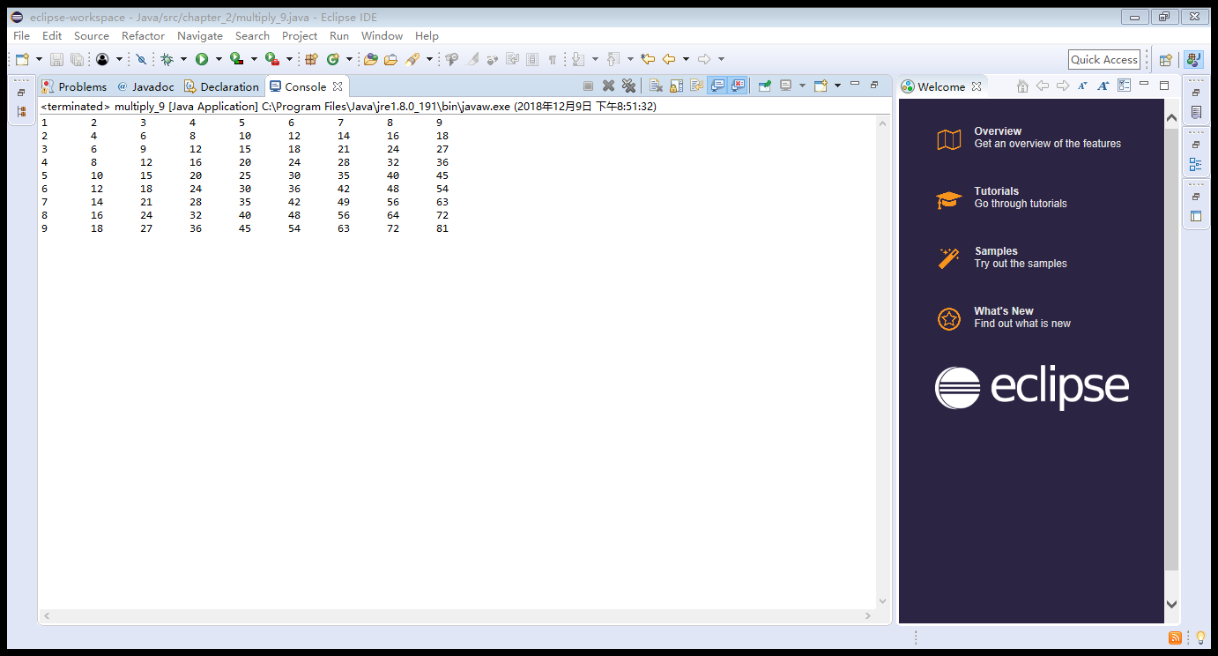

3.各个数位之和：

**package** experimentation;

**public** **class** experimentation_1 {

**public** **static** **void** main(String args[]) {

**int** number=20180925,sum=0,remainder=number;

**for**(;remainder>0;) {

sum+=remainder%10;

remainder=remainder/10;

}

System.***out***.println("数字:"+number+"各个位数之和为："+sum);

}

}

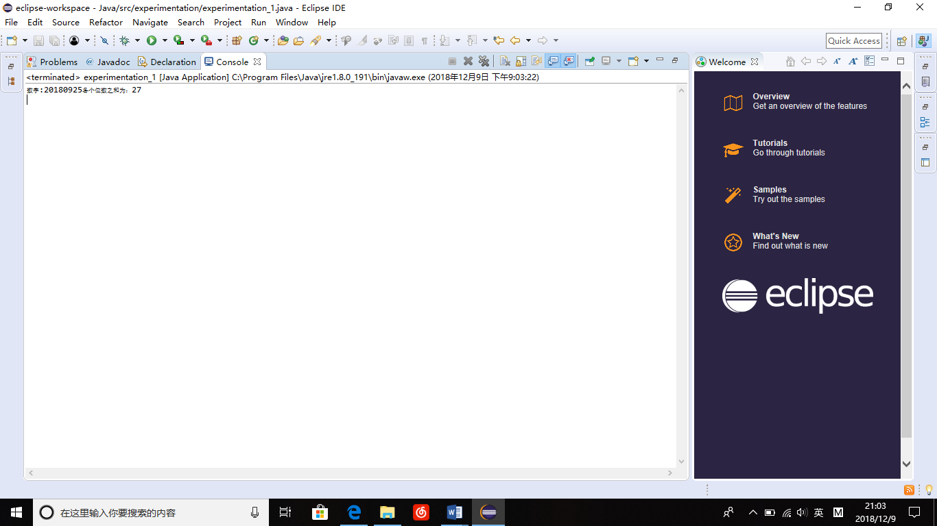

4.斐波拉契数列

**package** experimentation;

**public** **class** Fibonacci_sequence {

**public** **static** **void** main(String args[]) {

**int** former=0,latter=1,max=20,i=0;

System.***out***.println("以下是前20个斐波拉契数列:\n1:0\n2:1");

**for**(i=3;i<max;i++) {

latter=former+latter;

former=latter-former;

System.***out***.println(i+":"+latter);

}

}

}

实验结果

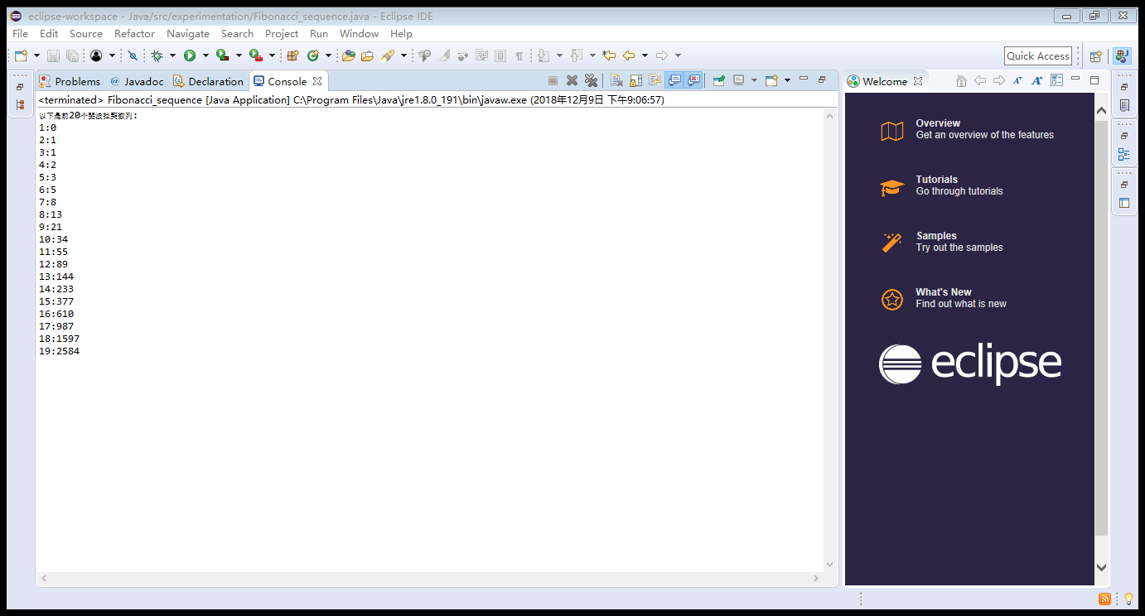

1. **总结及心得体会：**

Java语言和c语言十分类似，在了解c语言，掌握c语言的基础上学习java语言十分快速且牢固。算法以及程序的写作思路也都是一样的，只是需要用不同 的语言来描述。

1. **对本实验过程及方法、手段的改进建议：**

**报告评分：**

**指导教师签字：**